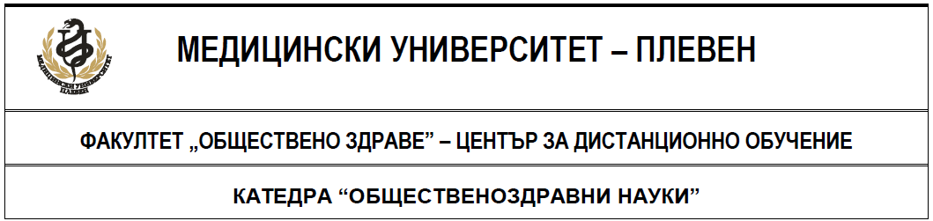

**КОНСПЕКТ**

**ПО**

**„ЛЕКАРСТВЕНА ПОЛИТИКА“**

**за ОБРАЗОВАТЕЛНО-КВАЛИФИКАЦИОННА СТЕПЕН**

**“МАГИСТЪР” ПО РЕДА НА ЧЛ. 3 (АЛ. 2 И 3) ОТ ЕДИ-2006**

**СПЕЦИАЛНОСТ “УПРАВЛЕНИЕ НА ЗДРАВНИТЕ ГРИЖИ”**

1. Разходи за здравеопазване и лекарствопотребление. Преглед на световната практика и модели.
2. Ценообразуване и реимбурсация на лекарствените продукти – анализ на световният опит.
3. Глобален фармацевтичен пазар – водещи компании.
4. Нормативна регулация на лекарствените продукти за хуманна употреба в Европейския съюз.
5. Развитие на фармацевтичния пазар в България – потребление, цени, публични разходи.
6. Лекарствена и реимбурсна политика в нашата страна – стратегия и цели.
7. Реимбурсен лекарствен пазар в България.
8. Нормативна регулация на лекарствените продукти в България.
9. Производство на медикаменти, разрешения за употреба. Изисквания за Добра производствена практика.
10. Търговия на едро и дребно с лекарствени продукти. Изисквания за Добра дистрибуторска практика.
11. Клинични изпитвания на лекарствени продукти. Изисквания за Добра клинична практика.
12. Нормативна регулация на ценообразуването, рекламата и промоцията на лекарствени продукти.
13. Позитивен лекарствен списък.
14. Анализ на причините за увеличаващите се разходи за лекарствопотребление.
15. Възможни механизми за реформиране на лекарствената политика.

#### СПИСЪК НА ПРЕПОРЪЧВАНАТА ЛИТЕРАТУРА

1. Веков, Т. Лекарствена политика, реимбурсация и ценообразуване, изд. Български Кардиологичен Институт, 2014 г.
2. Веков, Т. Качество и достъпност до лекарствените терапии – съвременни аспекти в контрола на хроничните заболявания, изд. Български Кардиологичен Институт, 2010 г.
3. Веков, Т. Реимбурсация на лекарствени продукти и фармацевтичен пазар, изд. Български Кардиологичен Институт, 2009 г.
4. Веков, Т. Лекарствен пазар и политика в България, изд. Сиела.

Доц. д-р Пенка Стефанова, дм

март, 2020 г.